***TAREAS: SESIÓN LUNES 9 NOVIEMBRE***

**Evaluación 1:**

**Perfiles de usuario:**

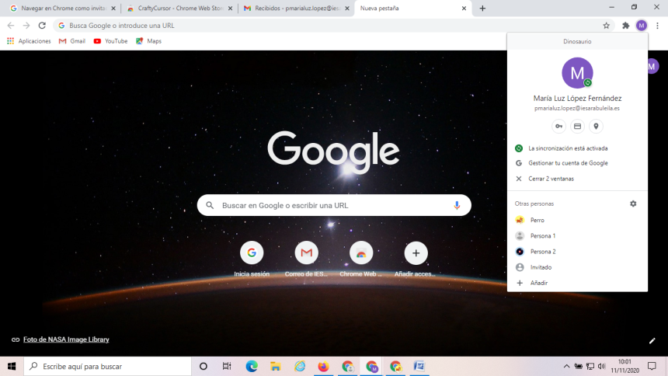

**Ventana de incógnito:**

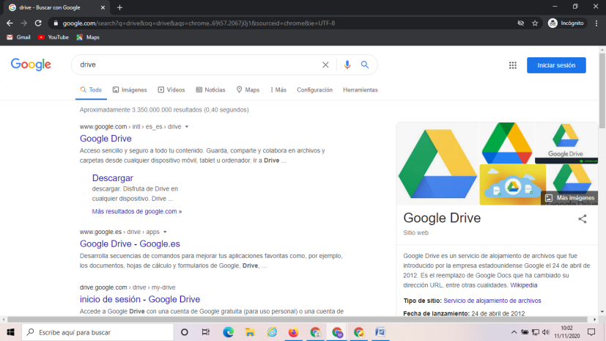

**Cursor:**

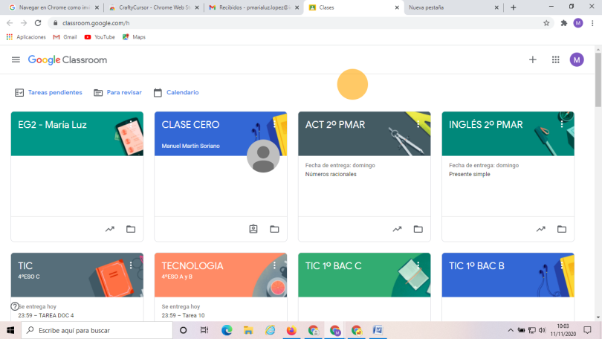

**EVALUACIÓN 2:**

**Creación de temas:**

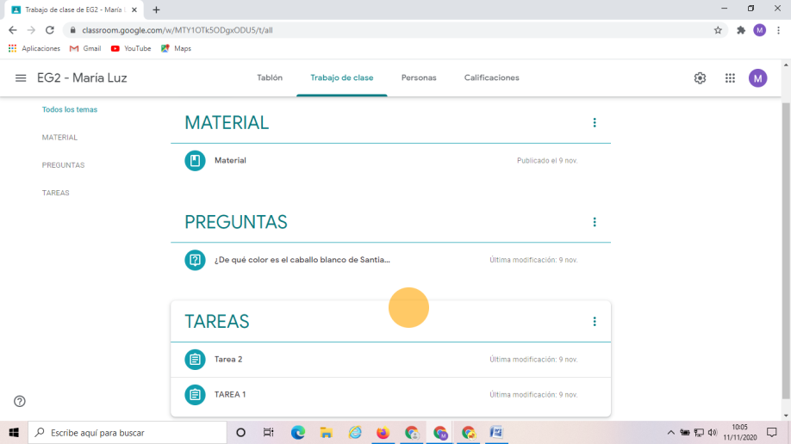

**Tarea 1:**

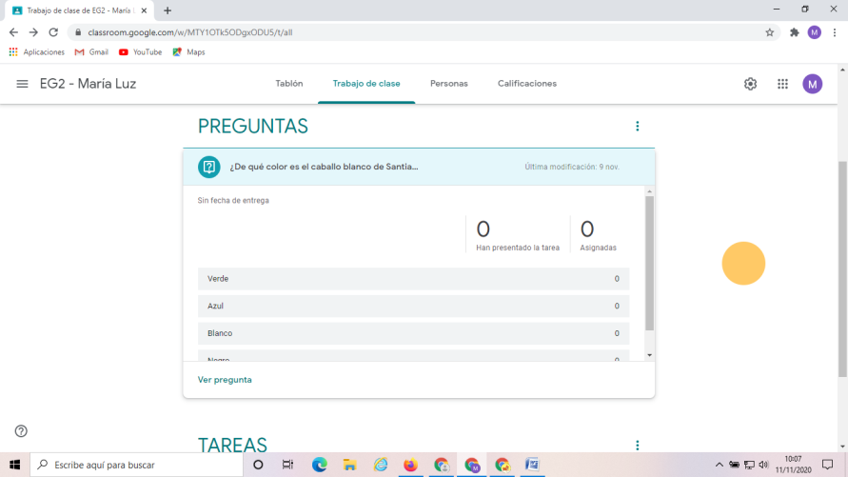

**Material:**

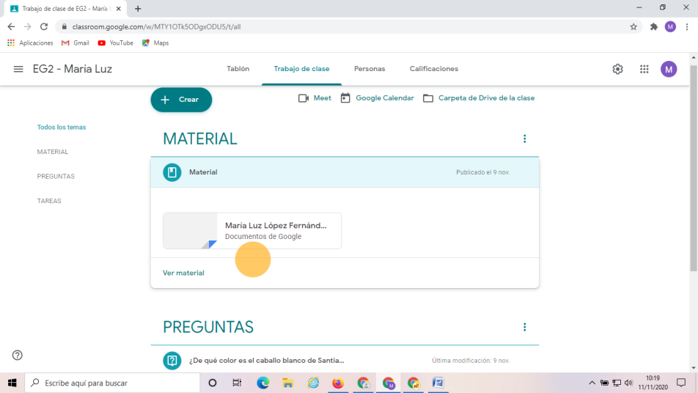

**EVALUACIÓN 3:**

**Comentario en repositorio:**

**Guía de evaluación:**

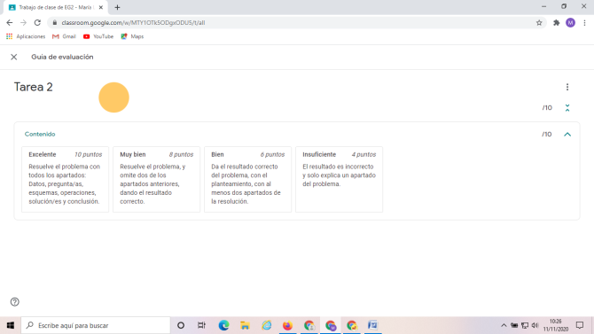

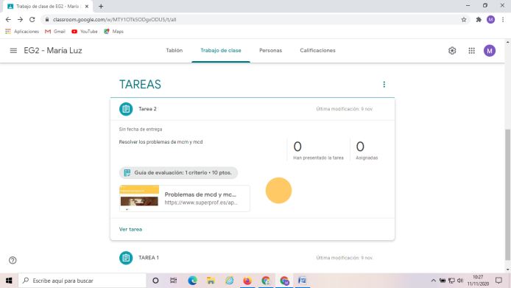

**EVALUACIÓN 4:**

1. **Tarea de cuestionario 1:**

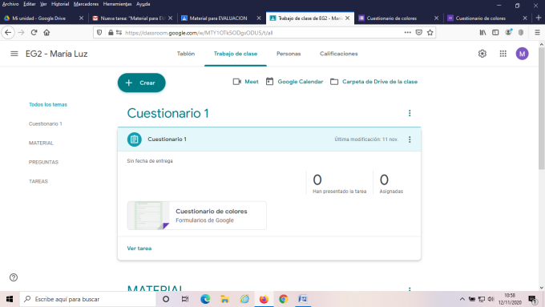

1. **Creación de cada una de las preguntas especificadas en el punto 2**
2. **Respuesta corta o párrafo**

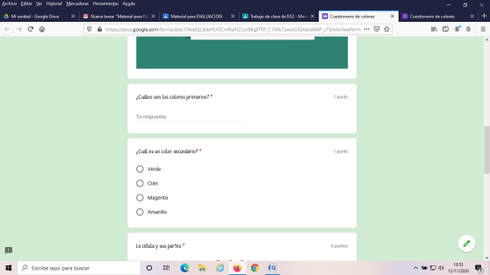

1. **Varias opciones**

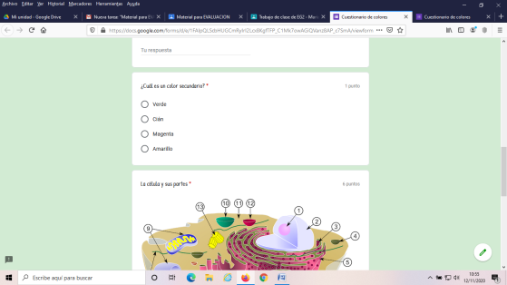

1. **Desplegable**

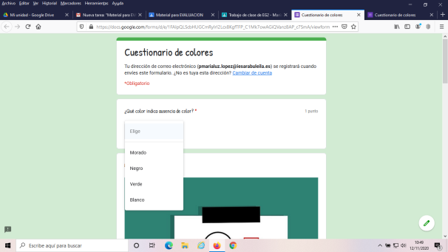

1. **Cuadrícula de casillas**

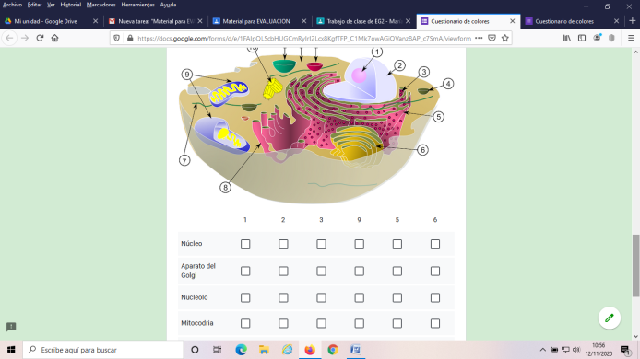

1. **Imagen insertada**

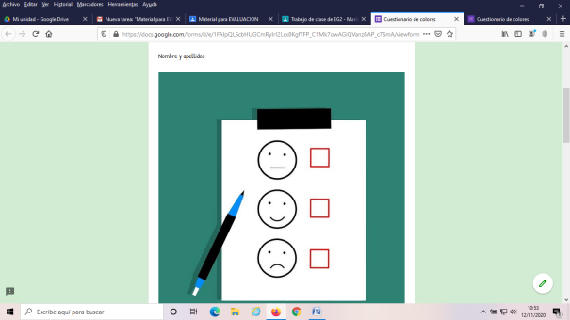

1. **Creación de al menos dos secciones**

**Sección 2**

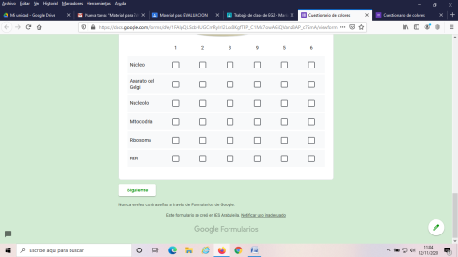

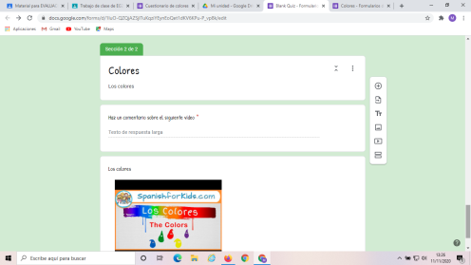

1. **Añade el complemento FormLimiter y configura:**

**Día y hora:**

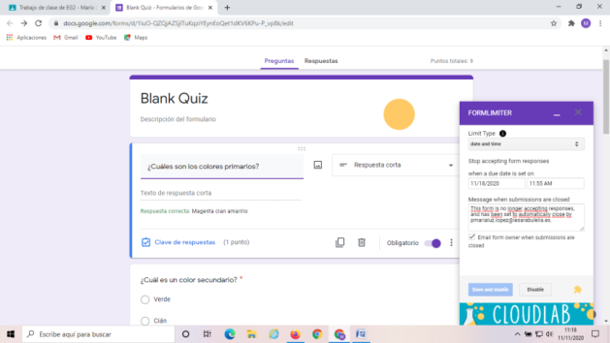

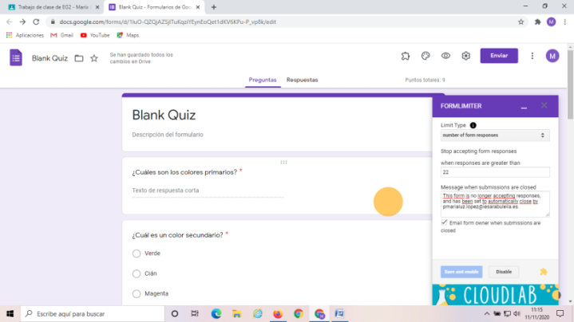

**Mensaje de entrega:**

